Formulier 2 Aanvullende informatie & opgaves

Behorende bij aanbesteding “Z18-004123”

1. Aanvullende akkoordverklaringen

Middels het ondertekenen van dit formulier verklaart de inschrijver akkoord te gaan met:
- de aanbestedingsprocedure uit dit aanbestedingsdocument en;
- GIBIT 2016 en;
- de minimumeisen en geschiktheidseisen en;
- garandeert de rechtsgeldigheid van de totale inschrijving.

2. Technische- en beroepsbekwaamheid

Een referentieopdracht is een afgeronde of lopende opdracht waarvoor de inschrijver en in het geval gebruik gemaakt wordt van een onderaannemer de betreffende onderaannemer in de afgelopen 3 jaar voorafgaand aan de aanbesteding minimaal gedurende 1 jaar werkzaamheden met betrekking tot de kerncompetentie heeft uitgevoerd. De referentieopdracht voor ieder van de aan te leveren kerncompetenties dient tenminste een omvang te hebben van 60% van de omvang van de opdracht waarop wordt ingeschreven.

KERNCOMPETENTIE
Een kerncompetentie van de afgelopen 3 jaar
Referentie 1
Naam opdrachtgever
Plaatsnaam
Soort organisatie
Naam contactpersoon
Telefoonnummer contactpersoon
Projectomschrijving
Duur project
Totale waarde project in €

Naam ondertekenaar

Handtekening

Formulier 3 Prijsopgave

Behorende bij aanbesteding “Z18-004123”

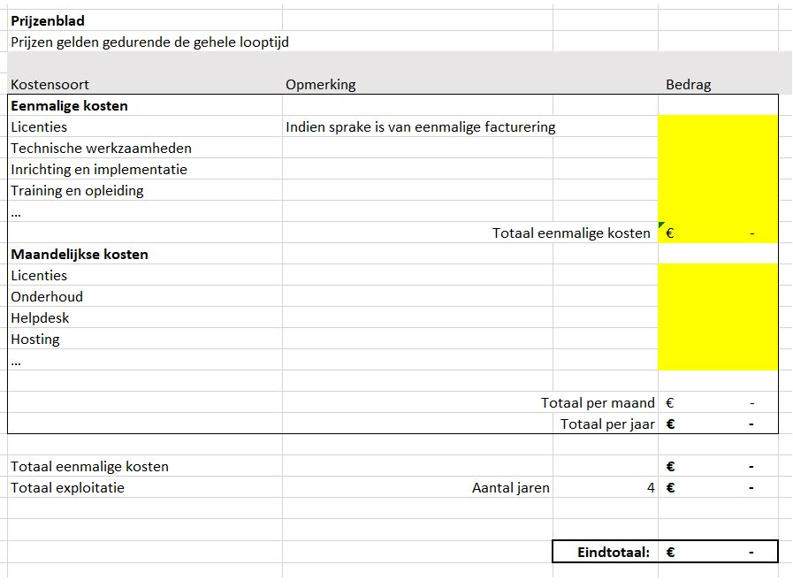

Tarieven zijn:
* voor alle gevraagde onderdelen en aanverwante dienstverlening zonder beperkende voorwaarden;
* prijzen inclusief alle bijkomende kosten;
* exclusief BTW.

Naam ondertekenaar

Handtekening

Formulier 4 Format nota van inlichtingen

Behorende bij aanbesteding “Z18-004123”

Voor het stellen van vragen middels de nota van inlichtingen dient u onderstaan format te hanteren.

Vraag xx | Blz. xx | Hoofdstuk/paragraaf xxx
(tekst vraag)
Antwoord
Vraag xx | Blz. xx | Hoofdstuk/paragraaf xxx
(tekst vraag)
Antwoord
Vraag xx | Blz. xx | Hoofdstuk/paragraaf xxx
(tekst vraag)
Antwoord
Vraag xx | Blz. xx | Hoofdstuk/paragraaf xxx
(tekst vraag)
Antwoord
Vraag xx | Blz. xx | Hoofdstuk/paragraaf xxx
(tekst vraag)
Antwoord
Vraag xx | Blz. xx | Hoofdstuk/paragraaf xxx
(tekst vraag)
Antwoord

Formulier 5 Eisen
Behorende bij aanbesteding “Z18-004123”.

Het programma van eisen en wensen (PvE) wordt digitaal beschikbaar (Excel) gesteld aan de inschrijvers.

De eisen die worden gesteld dient u alle met Ja te beantwoorden om in aanmerking te komen voor gunning van de opdracht. Het niet voldoen aan de gestelde eisen leidt tot uitsluiting van de aanbesteding.

Door middel van ondertekening van dit formulier gaat u akkoord met alle gestelde eisen in deze aanbesteding.

Naam ondertekenaar

Handtekening

